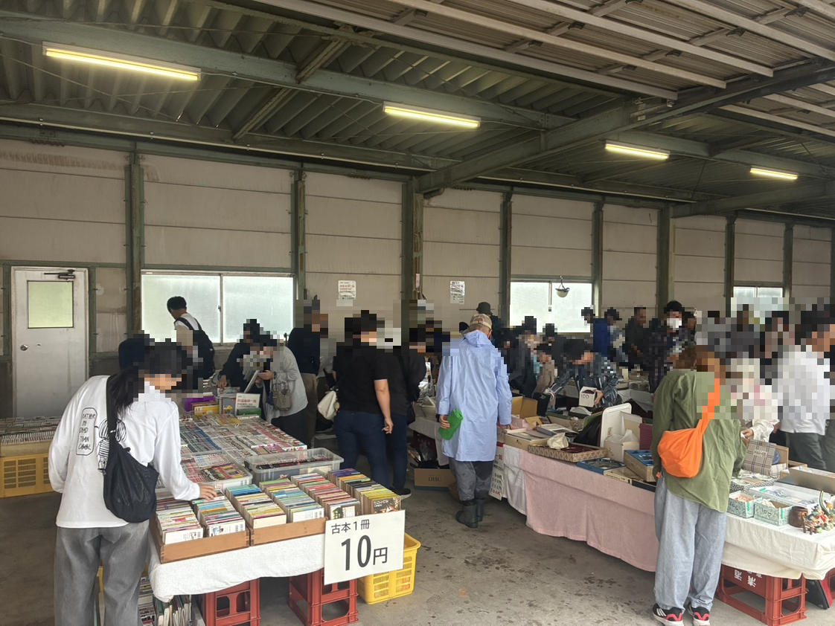
古本1冊10円で販売しました。多くの方が購入されました。

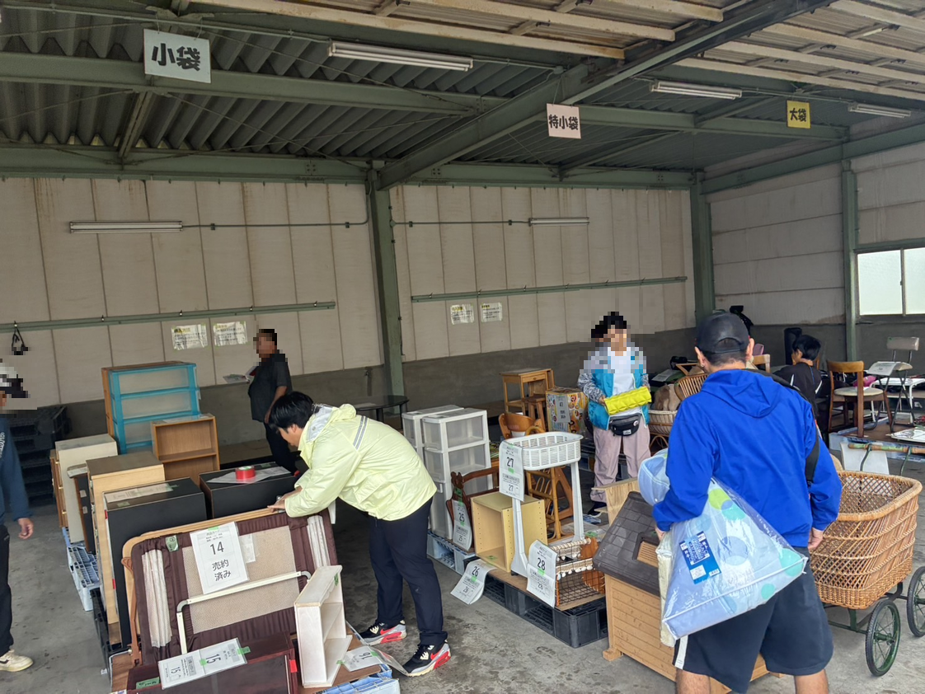
家具類も多く取り揃えました。最高値でも1,000円と格安の値段で販売しました。

